2026年深圳市中考英语听说考试圆满结束
整理归属 深圳市招生考试办公室
发布日期 2026-05-17
来源 深圳市招生考试办公室官网
栏目 通知公告
存档日期 2026-10-27
原文链接 https://szeb.sz.gov.cn/szzkw/qt/tzgg/content/post_12783609.html
同文来源 https://szeb.sz.gov.cn/szzkw/zkgg/zkxx/content/post_12783607.html

5月17日下午，深圳市2026年中考英语听说考试顺利完成。全市共设266个考点，考试期间，各考点考务组织规范，考风考纪严明，各项保障措施落实到位，为考生营造了公平、安全、温馨的考试环境。
多部门协同联动，全力保障考试安全
市委、市政府高度重视中考工作。在市招生考试委员会统一部署下，市教育局联合宣传、保密、公安、生态环境、卫健、市场监管、供电等部门建立联动保障机制。公安部门强化考点周边交通疏导，生态环境部门严控噪声污染，卫健部门做好应急医疗准备，供电公司全程保障电力供应，全方位为考生保驾护航。
4月下旬，全市各考点组织全真模拟考试，帮助考生熟悉流程并全面检测设备，及时整改问题。5月12日下午，市招考办召开全市英语听说考务工作视频会议，进一步明确考务要求，细化操作培训，确保考试组织规范有序。
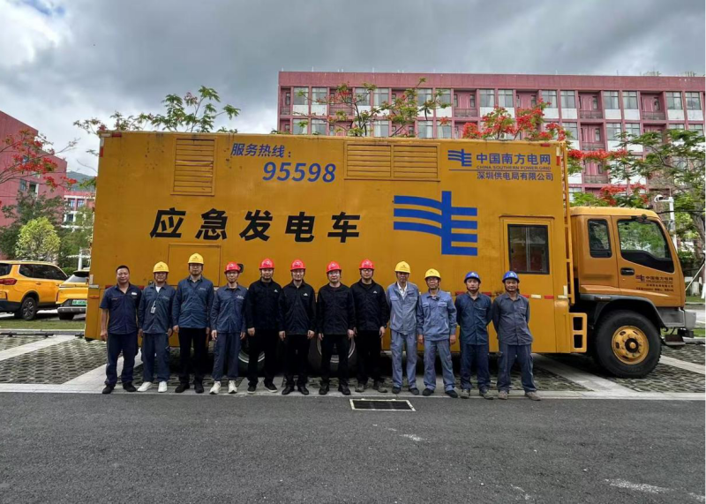
暖心服务到位，助力考生安心应考
各考点坚持以考生为本，提供细致周到的服务。部分考点搭建遮阳避雨长廊，设置物品分类存放柜；部分考点为特殊考生提供合理便利，如为行动不便者开辟绿色通道、为听力障碍者配备助听设备等，确保每位考生都能顺利完成考试。
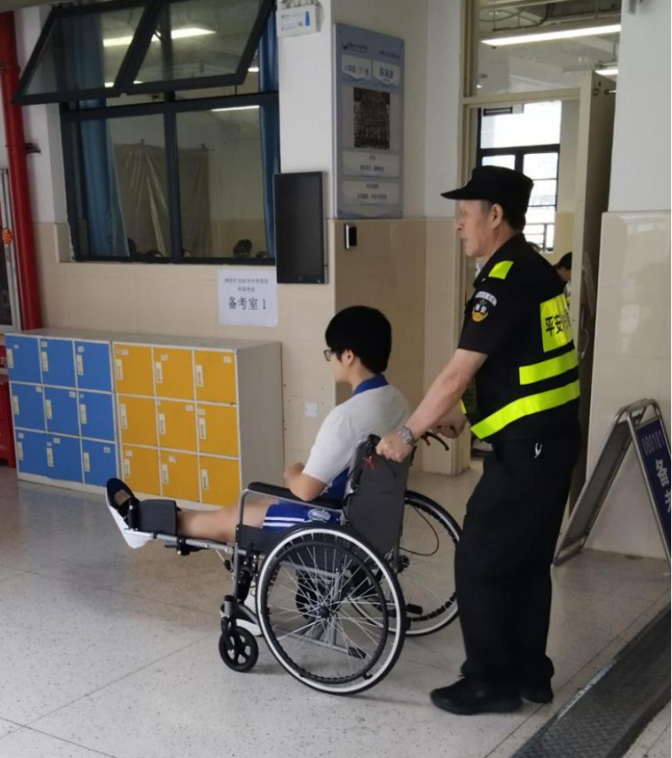
中考后续安排提醒
目前，2026年中考体育现场统一考试和英语听说考试已顺利完成。志愿填报将于5月23日至6月1日进行，物理、化学实验操作考试将于5月23日至24日进行，文化课考试将于6月26日至28日进行。市招考办提醒广大考生及家长，及时关注中考招生政策，科学填报志愿，在复习备考的同时注意劳逸结合与情绪调节，以良好心态迎接考试。

